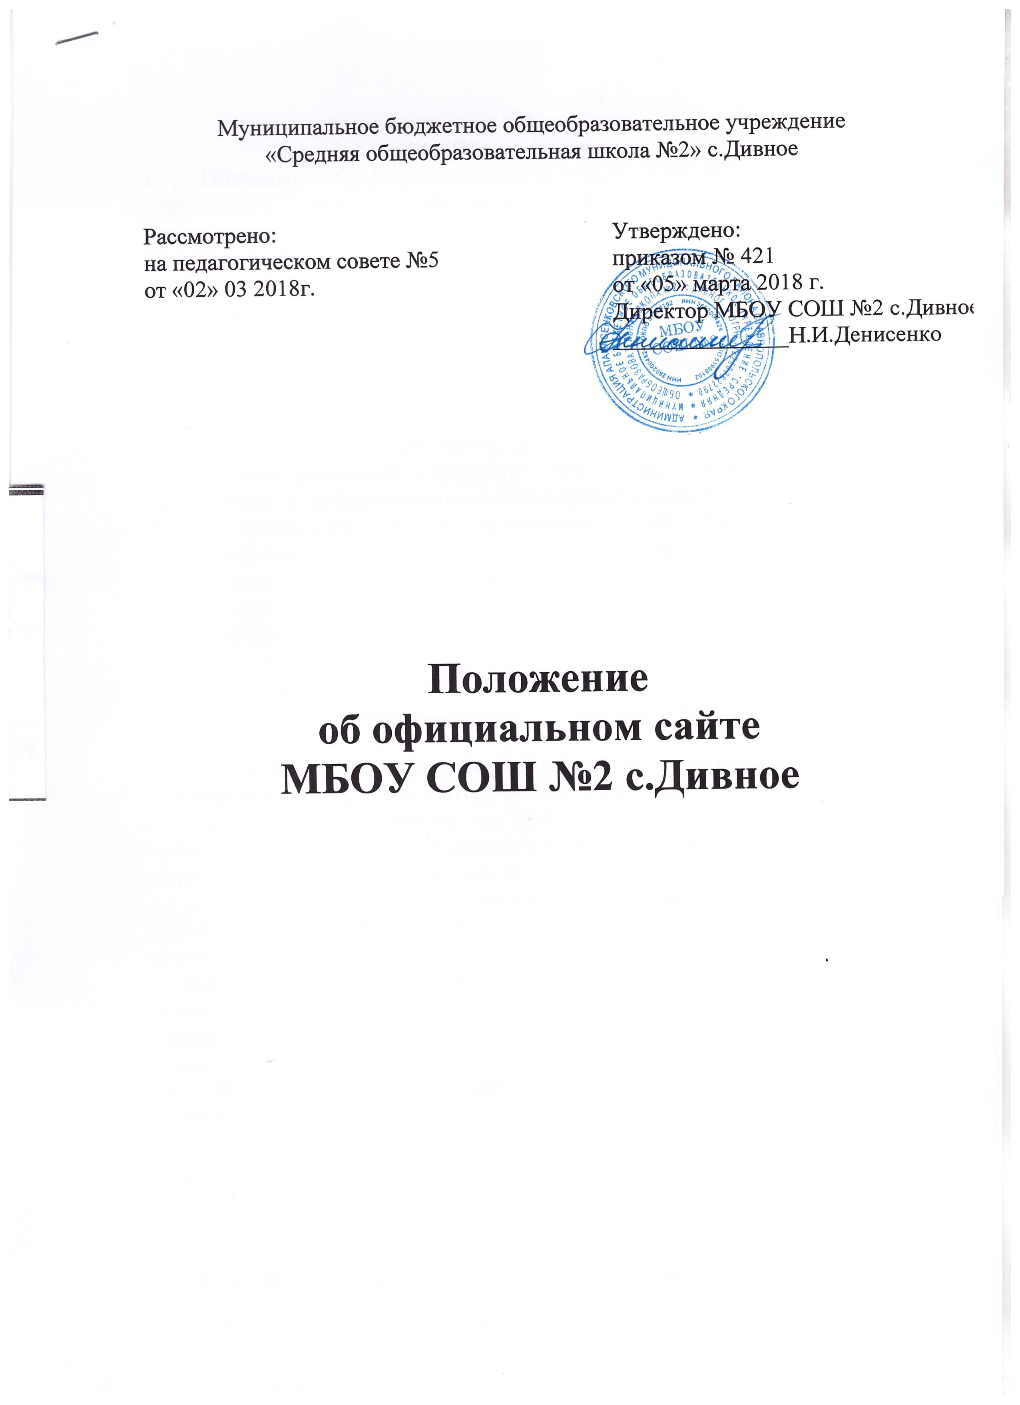
- Общие положения
  - Положение об официальном сайте Государственного бюджетного образовательного учреждения Республики Марий Эл «Центр психолого-педагогической реабилитации и коррекции, подготовки семей для принятия детей и их профессионального сопровождения «Детство» (далее - Учреждение) (далее - Положение) разработано в соответствии с Федеральным законом от 29.12.2012 № 273-ФЗ «Об образовании в Российской Федерации» (далее – Федеральный закон «Об образовании в Российской Федерации») Постановлением Правительства Российской Федерации от 10.07.2013 № 582 «Об утверждении Правил размещения на официальном сайте образовательной организации в информационно-телекоммуникационной сети «Интернет» и обновления информации об образовательной организации» (далее - Постановление), Приказом Министерства образования и науки Российской Федерации Федеральной службы по надзору в сфере образования и науки от 29.05.2014 г. № 785 «Об утверждении требований к структуре официального сайта образовательной организации в информационно-телекоммуникационной сети «Интернет» и формату представления на нём информации» (далее - Приказ)
  - Положение определяет статус, основные понятия, принципы организации и ведения официального сайта Учреждения.
  - Функционирование официального сайта Учреждения регламентируется действующим законодательством РФ, Положением, приказом руководителя Учреждения.
  - Официальный сайт Учреждения является электронным общедоступным информационным ресурсом, размещённым в сети «Интернет» на образовательном портале Ставропольского края.
  - Целями создания официального сайта Учреждения являются:
– обеспечение открытости деятельности Учреждения;
– реализация прав граждан на доступ к открытой информации при соблюдении норм профессиональной этики педагогической деятельности и норм информационной безопасности;
– реализация принципов единства культурного и образовательного пространства, демократического государственного-общественного управления Учреждения;
– информирование общественности о развитии и результатах уставной деятельности Учреждения, поступлении и расходовании материальных и финансовых средств;
– защита прав и интересов участников образовательного процесса.
  - Положение регулирует информационную структуру официального сайта
Учреждения в сети "Интернет", порядок размещения и обновления информации, а также порядок обеспечения его функционирования.

2. Информационная структура официального сайта Учреждения
2.1. Информационный ресурс официального сайта Учреждения формируется из общественно-значимой информации в соответствии с уставной деятельностью Учреждения для всех участников образовательного процесса, деловых партнёров, заинтересованных лиц.
2.2. Информационный ресурс официального сайта Учреждения является открытым и общедоступным. Информация официального сайта Учреждения излагается общеупотребительными словами (понятными широкой аудитории) на русском языке.
2.3. Официальный сайт Учреждения является структурным компонентом единого информационного образовательного портала Ставропольского края, связанным гиперссылками с другими информационными ресурсами образовательного портала региона.
2.4. Информация, размещаемая на официальном сайте Учреждения, не должна:
– нарушать права субъектов персональных данных;
– нарушать авторское право;
– содержать ненормативную лексику;
– унижать честь, достоинство и деловую репутацию физических и юридических лиц;
– содержать государственную, коммерческую или иную специально охраняемую тайну;
– содержать информационные материалы, содержащие призывы к насилию
и насильственному изменению основ конституционного строя, разжигающие социальную, расовую, межнациональную и религиозную рознь, пропаганду наркомании, экстремистских религиозных и политических идей;
– содержать материалы, запрещённые к опубликованию законодательством РФ;
– противоречить профессиональной этике в педагогической деятельности.

- Порядок размещения и обновления информации на официальном
сайте Учреждения
3.1. Учреждение обеспечивает координацию работ по информационному наполнению официального сайта.
3.2. Учреждение самостоятельно обеспечивает размещение материалов на официальном сайте в текстовой и (или) табличной формах, а также в форме копий документов.
3.3. Содержание официального сайта Учреждения формируется на основе информации, предоставляемой участниками образовательного процесса Учреждения.
3.4. Список лиц, обеспечивающих подготовку, обновление и размещение материалов на официальном сайте Учреждения, обязательно предоставляемой информации и возникающих в связи с этим зон ответственности, утверждается приказом руководителя Учреждения.

- Ответственность и обязанности за обеспечение функционирования
официального сайта Учреждения.
4.1. Лица, обеспечивающие подготовку информации, документов для размещения и обновления на официальном сайте Учреждения, обязаны своевременно предоставлять информацию, документы, ответственному лицу за размещение и обновление их на официальном сайте Учреждения. Календарь событий учреждения предоставляется не позднее 18 числа предыдущего месяца.
4.2. Лицо, обеспечивающее размещение и обновление информации и документов на официальном сайте Учреждения, обязано:
– своевременно размещать, обновлять информацию и документы на официальном сайте Учреждения в согласно п.2 Положения;
– запрашивать необходимую информацию и документы для размещения, обновления на официальном сайте Учреждения у лиц, обеспечивающих их подготовку.
4.3. Дисциплинарная и иная предусмотренная действующим законодательством РФ ответственность за качество, своевременность и достоверность информационных материалов возлагается на ответственных лиц Учреждения.
4.4. Лица, ответственные за функционирование официального сайта Учреждения, несут ответственность:
– за отсутствие на официальном сайте Учреждения информации, предусмотренной
п.2 Положения;
– за нарушение сроков обновления информации;
– за размещение на официальном сайте Учреждения информации, противоречащей
п.2.4 Положения;
– за размещение на официальном сайте Учреждения недостоверной информации.

5. Финансовое, материально-техническое обеспечение функционирования
официального сайта Учреждения
5.1. Оплата работы ответственных лиц по обеспечению функционирования
официального сайта Учреждения из числа участников образовательного процесса производится согласно Положению об оплате труда Учреждения.

__________________________

